02-025 ЗиС-150 4х2 «Мосгортранс» 4х2 бортовой автомобиль гп 3.5 тн с гидрокраном ЛЗАП-4030 гп 500 кг, подъем до 5м, вылет 3.6 м, мест 3, полный вес 8.425 тн, ЗиС-120/121 90/95 лс, 70 км/час, ЛЗАП г. Львов и ЗиС г. Москва 1955-57 г. Москва 1949-57 г.
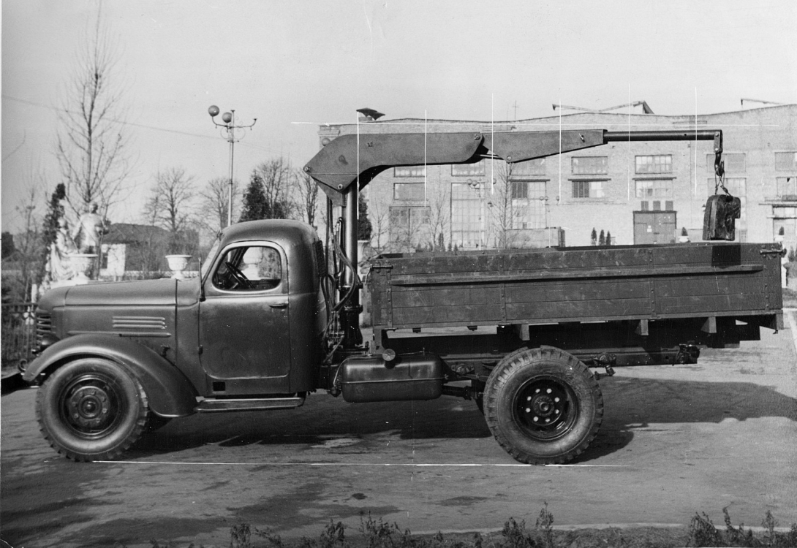

Отсчет истории советских КМУ можно вести с 1955 года, когда на Львовском заводе автопогрузчиков (ЛЗА) выпустили первую партию из 30 грузовиков ГАЗ-51 с безлебедочными стреловыми неполноповоротными гидравлическими кранами модели 4010. Гидрокран этот имел грузоподъемность до 500 кг и монтировался на раме между кабиной и сдвинутой назад грузовой платформой. Уже на следующий год львовяне разработали новые модели гидрокранов. Грузовикам ЗиС-150 была адресована модель 4030 грузоподъемностью 500 кг с максимальным вылетом стрелы 3,6 м. А для грузовиков ГАЗ-51 сделали аналогичный гидрокран модели 4031, только облегченный, со стрелой с уменьшенным до 3 м вылетом и сниженной до 250 кг грузоподъемностью. Также выпускались модели 4032 и 4033, устанавливаемые соответственно на автомобили КрАЗ-219/-214 и ЗиЛ-157.
В 1960-е на ЛЗА делали уже по 2,5–3 тысячи гидрокранов моделей 4030 и 4031 в год. Часть из них львовяне монтировали на автомобили самостоятельно, другую часть отправляли по кооперации на другие заводы-изготовители спецтехники. Например, Экспериментально-механический завод Управления благоустройства Мосгорисполкома дооснащал гидрокран 4030 грейферным захватом и затем монтировал на шасси строительных самосвалов ЗиЛ-ММЗ-585И/585Л: получался специализированный шлаковоз модели Ш-585.
Широкое распространение гидрокраны типа 4030П обрели в составе контейнерных мусоровозов модели М-30, которые выпускались на шасси ГАЗ-53А сразу несколькими предприятиями – в частности, Орловским завод погрузчиков, Мценским заводом коммунального машиностроения, опытно-экспериментальным заводом «Белспецкоммунмаш» в Минске, Кирсановским мехзаводом в Тамбовской области.
С 1963 года выпуск автомобилей ЗиЛ с гидрокранами львовской конструкции развернул Московский завод погрузочных машин (он же с 1966-го – Московский завод автомобильных кузовов, с 1981-го – Московский опытно-экспериментальный завод специализированных автомобилей). Объемы производства поначалу колебались от нескольких десятков до пары сотен машин в год, однако уже в 1970-е завод вышел на темпы по 350-500 машин в год. Изготовление автомобилей ЗиЛ с манипуляторами продолжалось там с коротким перерывом на 1978 год более четверти века и завершилось уже после распада СССР.
В 1970-е и 1980-е выпуск гидрокранов на ЛЗА продолжался в объемах порядка 2,2–3 тысяч штук в год, и лишь около 10% из них львовяне монтировали самостоятельно на грузовики ЗиЛ-130АН и ЗиЛ-431410. Получившиеся автомобили-самопогрузчики обозначались как модели 4312 и 4312-01 соответственно. Их основным потребителем выступало почтовое ведомство.

Модель 4030
Для механизированной загрузки и разгрузки кузова стандартных бортовых грузовых автомобилей устанавливаются краны 4030. Они могут работать с крюком и различными приспособлениями (захватами для бочек, ящиков, бревен и грейферов для сыпучих материалов).
Кран 4030 представляет собой грузоподъемную установку со складывающейся стрелой, установленной на специальной колонне, размещенной на раме автомобиля между кузовом и кабиной.
Колонна крана состоит из основания — литого стального фланца с запрессованным в него валом, на котором установлен механизм поворота, представляющий собой гидравлический поршневой цилиндр двойного действия с винтовым штоком.
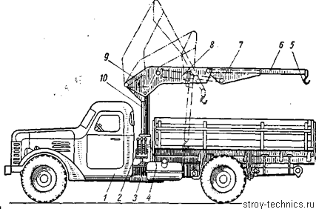
1 — рама автомобиля; 2 — гидравлический распределитель; 3 — неповоротная часть колонны стрелы; 4 — поворотная часть колонны; 5 — грузовой крюк; 6 — труба; 7 — хобот стрелы; 8 — гидроцилиндр хобота; 9 — рама стрелы; 10 — гидроцилиндр подъема стрелы
Фланец основания колонны закреплен на специальной платформе, установленной на раме автомобиля. На верхнем фланце цилиндра механизма поворота закреплена колонна с кронштейном для установки стрелы. Колонна одновременно используется в качестве плунжерного цилиндра механизма подъема стрелы.
Стрела крана состоит из рамы, хобота и трубы. Рама и хобот соединены шарнирно, а труба помещается в хоботе. Положение трубы фиксируется специальным пальцем. При работе крана с небольшими вылетами стрела может быть вдвинута внутрь хобота. На конце трубы закреплен грузовой крюк.
Движение хобота относительно рамы стрелы осуществляется гидравлическим поршневым цилиндром двустороннего действия, который расположен в корпусе рамы стрелы.
Стрелу можно сложить и отвести в сторону, за кабину, где она помещается, не выходя за пределы габаритной ширины автомобиля.
Гидравлический привод крана 4030 состоит из насоса и гидравлических цилиндров механизма поворота и механизма подъема стрелы, а также механизма подъема хобота, стабилизирующего устройства, гидравлического распределителя и маслобака.

Показатели | Марка (модель) гидравлического крана
 | 4030 | 4030П | 4032 | 4033
На каких автомобилях устанавливаются | ЗиЛ-164А | ЗиЛ-130  ЗиЛ-131 | КрАЗ-214Б | ЗиЛ-157К
Грузоподъемность, кг | 500 | 500 | 1000 | 550
Наибольший вылет стрелы, мм | 3600 | 3600 | 5000 | 5000
Скорость подъема и опускания груза, м/мин | 18 | 18 | 0,9—5 | 15
Скорость поворота стрелы с грузом, град/сек | 10 | 11 | 3—10 | 11
Угол поворота стрелы, град | 200 | 200 | 280 | 240
Производительность, кг/час | 12000 | 15000 | 13300 | 3600
Габаритные размеры, мм:
длина | 7000 | 6640 | 9200 | 7780
ширина | 2470 | 2540 | 2700 | 2430
высота | 2400 | 2850 | 3350 | 3280
Привод механизма крана | Гидравлический
Гидравлический насос | Лопастного  типа | НШ-32 | НШ-32 | НШ-10
Производительность насоса, л/мин | 38 | 40 | 40 | 16
Давление, кг/см² | 75 | 100 | 100 | 100
Привод гидравлического насоса | От коробки передач через коробку  отбора мощности |  |  | От  раздат.  коробки
 | ЗиЛ-585И | ЗиЛ-155 | МАЗ-501
Механизм поворота | Винтовая пара с гидравлическим приводом  двустороннего действия
Диаметр цилиндра, мм | 170 | 170 | 240 | 200
Ход поршня, мм | 100 | 100 | 150 | 150
Гидравлический цилиндр подъема стрелы | Плунжерного типа |  | Поршневого типа
Диаметр плунжера (поршня), мм | 123 | 123 | 180 | 145
Ход плунжера (поршня), мм | 633 | 633 | 720 | 560
Диаметр штока, мм | — | — | 60 | 60
Гидравлический цилиндр наклона стрелы: | Поршневого типа
Диаметр цилиндра, мм | 120 | 120 | 145 | 120
Ход поршня, мм | 527 | 527 | 560 | 630
Диаметр штока, мм | 40 | 40 | 60 | 60
Гидрораспределитель | 3-секционный | 2 шт. золотникового типа  Р75-В3 (спаренные)
Масляный бак | Сварной конструкции из листовой стали
Емкость, л | 45 | 32 | 50 | 55
Емкость гидросистемы, л | 62 | 50 | 70 | 100
Вес кранового оборудования, кг | 650 | 820 | 1600 | 1100
Привод внешних опор | — | Гидравлический
Гидравлич. цилиндры внешних опор: | — | 2 шт. поршневого типа
Диаметр цилиндра, мм | — | 85 | 120 | 85
Ход поршня, мм | — | 620 | 600 | 620
Диаметр штока, мм | — | 60 | 100 | 60
Стабилизаторы рессор | С гидрав-  лическим  приводом | —
Гидравлические цилиндры стабилизаторов | 2 шт.  поршн.  типа | —
Диаметр цилиндра, мм | 85 | —
Ход поршня, мм | 125 | —
Диаметр штока, мм | 40 | —

ЗиС-150 советский послевоенный грузовик.

ЗиС-150 – первый послевоенный грузовик московского автозавода. Великая отечественная война помешала доведению до серийного производства семейства ЗиС-15, проектируемому на смену ЗиС-5. В 1943 году начали проектировать ЗиС-150.
Первый опытный ЗиС-150, построили в начале 1944 года. International KP11 послужил основой для советского грузовика, оригинальными были только капот и облицовка радиатора. Второй опытный образец построили в начале 1945 года. На нем уже устанавливали оригинальные кабины. В 1947 году был готов третий опытный образец ЗиС-150. Завод ограничился тремя прототипами, которые не прошли полного цикла испытаний.
30 октября 1947 года первая партия ЗиС-150.
27 января 1948 года началась сборка конвейерной линии.
до 26 апреля 1948 года на заводе параллельно собирались ЗиС-150 и его предшественник ЗиС-50.

Двигатель ЗиС-150
Двигатель – ЗиС-120, 6-цилиндровый, карбюраторный, четырёхтактный, рядный, нижнеклапанный, проектной мощностью 90 л.с. при 2400 об/мин (с ограничителем), максимальным крутящим моментом 30,5 кГм при 1100-1200 об/мин, степенью сжатия 6,0 и рабочим объёмом 5555 куб. см (в реальных условиях эксплуатации достигал мощности порядка 80 л.с.).

Система питания ЗиС-150
Система питания – принудительная, с подачей бензина топливным насосом Б-6 диафрагменного типа. Магистральный фильтр-отстойник – щелевого типа, с фильтрующим элементом из набора тонких латунных пластин (на отдельных автомобилях монтировался фильтр сетчатого типа с фильтрующим элементом из мелкой латунной сетки).
В 1950 году ЗиС-150 подвергся модернизации. Место карбюратора МКЗ-14 восходящего потока заняли новый весьма оригинальной конструкции К-80 (МКЗ-16А) с падающим потоком смеси и новый впускной коллектор. В результате возросла на 5 л.с. (до 95 л.с.) мощность и улучшилась на 4-6% экономичность. Одновременно завод отказался от дерево-металлической кабины и перешел на цельнометаллическую. Левая половинка ветрового остекления кабины стала подъёмной, она закреплялась в любом положении при помощи кулисного механизма. Окно на задней стенке кабины получило более изящную предохранительную решетку.
26 июня 1956 года Московский автомобильный завод имени И.В. Сталина был переименован в Московский автомобильный завод имени И.А. Лихачева. Соответственно сменилось и обозначение выпускаемой продукции – с августа того же года ЗиС-150 стал именоваться ЗиЛ-150. Соответствующая надпись «ЗиЛ» появилась вместо прежней «ЗиС». Выпуск ЗиЛ-150 прекращён 7 октября 1957 года и начат выпуск модернизированного ЗиЛ-164. Всего было выпущено 771883 грузовика ЗиС-150.

ЗиС-150 технические характеристики
Начало производства | 1947—57 г.
Завод изготовитель | ЗиС, ЗиЛ Москва
Колесная формула | 4 х 2
Иные обозначения | ЗиЛ-150 с 1956 года
Число мест | 3
Габариты ЗиС-150
Длина Ширина Высота мм | 6720 х 2470 х 2180
Колесная база | 4000 мм.
Дорожный просвет | 265 мм.
Радиус поворота | 11 м.
Снаряженная масса | 3900 кг.
Двигатель ЗиС-150
Марка | ЗиС-121
Тип | карбюраторный, 4-тактный, рядный, нижнеклапанный
Рабочий объём | 5560 см³
Максимальная мощность | 92 л.с. при 2600 об/мин.
Число цилиндров/клапанов | 6 / 12
Порядок работы цилиндров | 1-5-3-6-2-4
Клапаный механизм | SV
Диаметр цилиндров | 101,6 мм.
Ход поршня | 114,3 мм.
Степень сжатия | 6.0
Макс. крутящий момент | 30,5 кГм (304 Н·м), при 1200 об/мин
Трансмиссия
Коробка передач | 3-ходовая, 5-ступенчатая,(4 передача – прямая, 5 – повышающая)
Передняя подвеска | зависимая, на продольных полуэллиптических рессорах с качающимися задними серьгами
Задняя подвеска | зависимая, с дополнительными рессорами (подрессорниками)
Дифферинциал | конический, с четырьмя сателлитами.
Сцепление | двухдисковое, сухое, с механическим приводом.
Рулевой механизм | глобоидальный червяк с 3-ребневым роликом.
Тормозная система | ножной тормоз колодочный, барабанного типа, на все колёса с пневматическим приводом
Ручной тормоз | дискового типа с механическим приводом на трансмиссию
Охлаждение | жидкостная, закрытая, с принудительной циркуляцией
Максимальная скорость | 60 км/ч
Расход топлива | 46 л./100 км.
Ёмкость топливного бака | 150 л.
Грузоподъёмность ЗиС-150 | 4000 кг.
Электрооборудование | 12 V
Колеса | дисковые с ободом размера 20х8 (6,00-20)

